一、企业支付宝账户注册
【提醒】公司类型的支付宝账户一定要有公司银行账户与之匹配。一旦注册成功账户类型是不能修改的
1 、登录支付宝账户（ www.alipay.com）， 点击【立即注册】
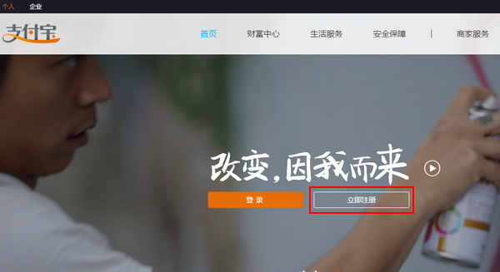
2 、点击【企业账户】，填入电子邮箱和验证码【公司账户只能邮箱注册】，点击【下一步】
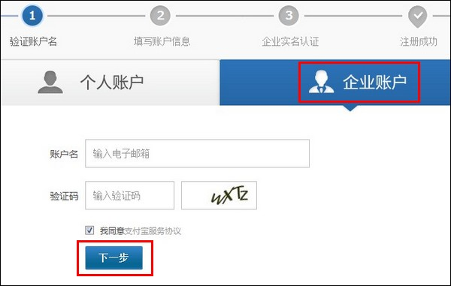
3 、验证手机（这个过程中输入的手机号码只是用来校验，不会用来绑定支付宝）
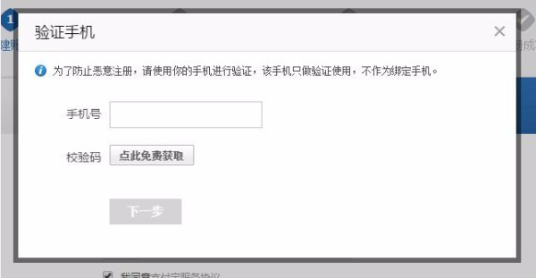
4 点击【立即查收邮件】，进入邮箱
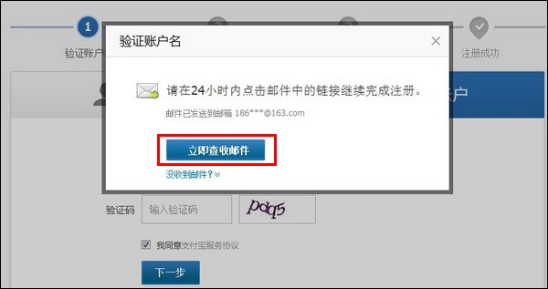
5、 在邮箱中会收到一封激活支付宝账户的邮件，点击【请激活您的支付宝账户】
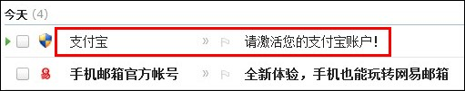
6、 点击【继续注册】
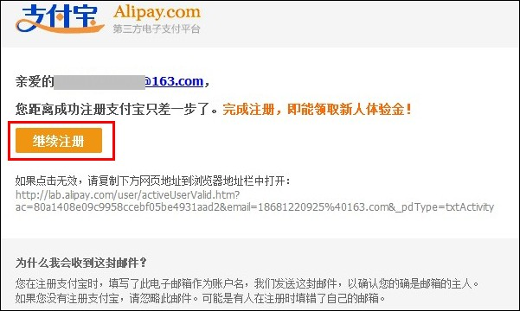
7 、填写相关信息，点击【确定】
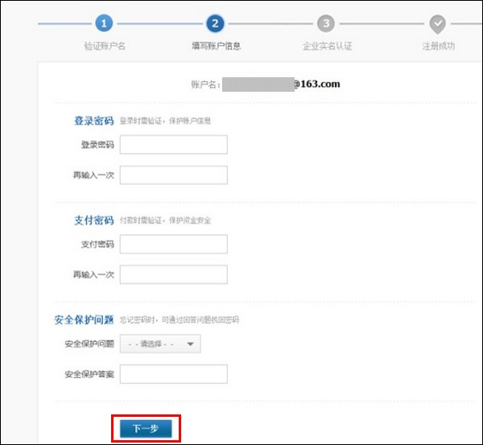
8、申请公司类型的支付宝账户，需进行支付宝实名认证，点击【立即申请】。
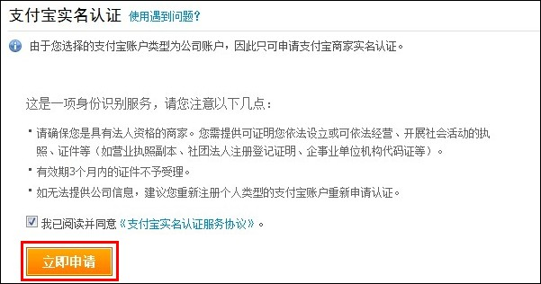

二、企业支付宝账户认证
- 认证流程
（法人申请流程）
1、登录支付宝账户（ www.alipay.com）， 点击【立即点此申请】
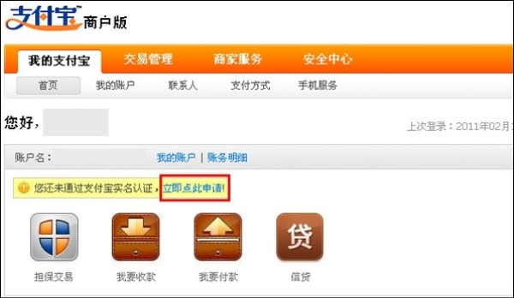
2、点击【立即认证】
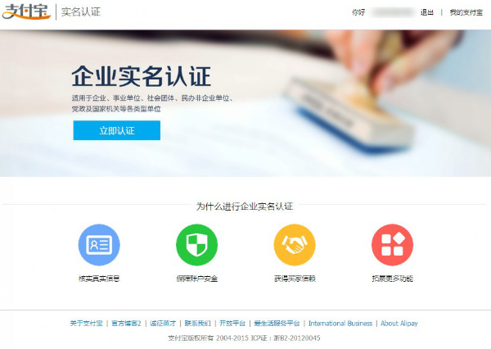
3 、点击【开始认证】
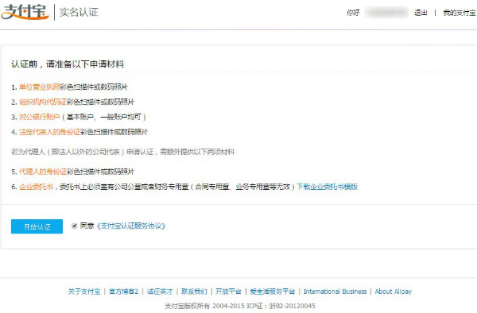
4、 填写企业基本信息、法人信息；商家认证公司名称一栏不支持填写中间的“?”（ 温馨提示：手机号码仅支持11位数字，且以13/14/15/18开头）
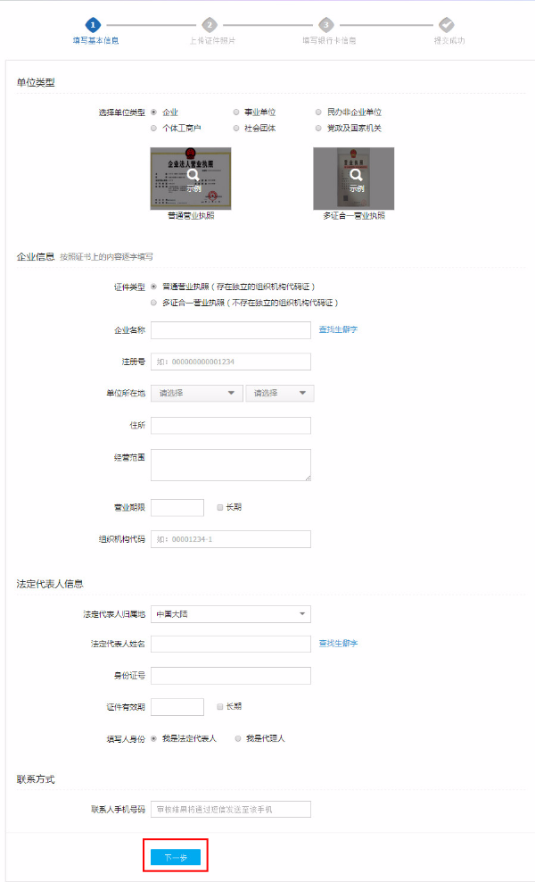
5 、【个体工商户】企业类型，即在企业认证表单页面“单位类型”字段中可以选择【个体工商户】类型，选择该类型后，可以不需要上传组织机构代码证，按照个体工商户有的资料进行正常认证即可

注： 若个体工商户认证过程中，营业执照没有名称，在名称栏填写与开户银行一致的名字，即“开户许可证的上名字”
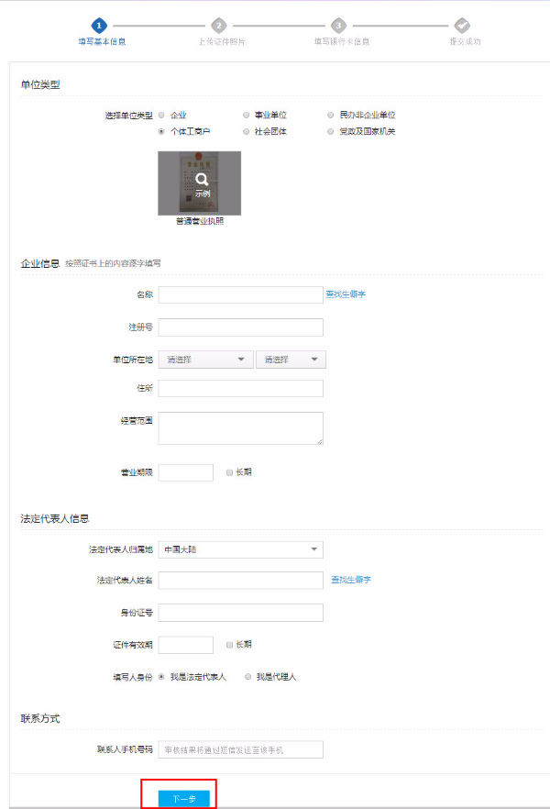
6 、核实填写信息无误后，点击【确定】
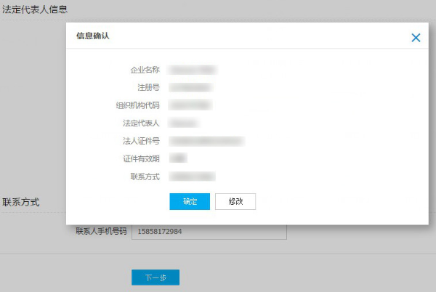
7 、上传营业执照图片、法人证件图片
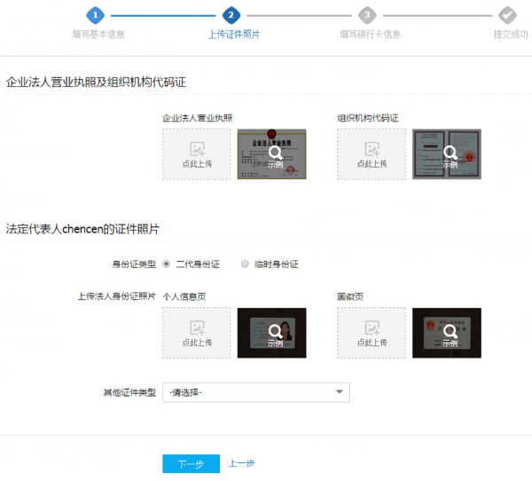
8 、填写对公银行账户信息
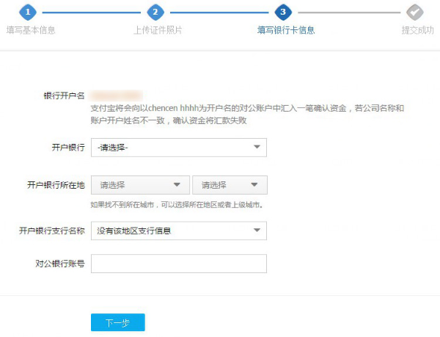
9、 银行卡填写成功，等待人工审核（温馨提醒：须等待人工审核成功后给对公账户开始汇款；若审核不成功，无法汇款。）
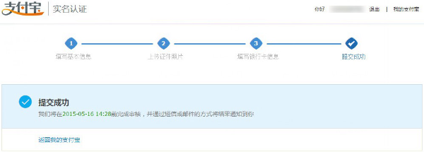
10、 人工审核成功后，等待银行卡给公司的对公银行账户打款
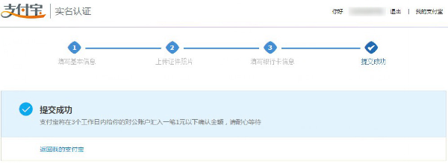
11、 填写确认金额
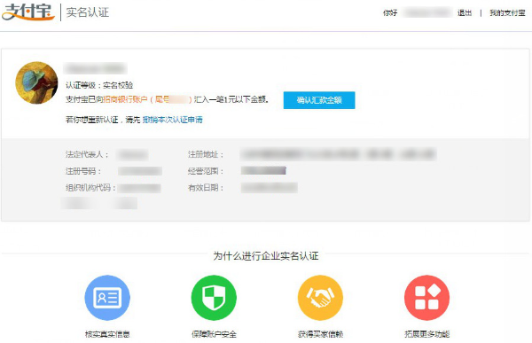
12、 输入金额后点击【确认】
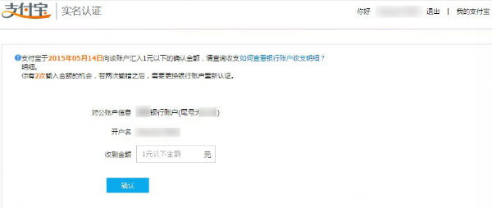
13 、认证成功
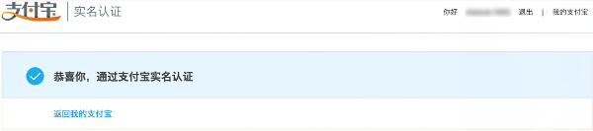

- 关联认证
【提醒】关联认证最多可有10个关联账户，只能关联未实名认证过的企业类型支付宝账户。关联认证完成后，被关联的支付宝账户开户名就会和当前企业账户公司名一致。
1、使用原来已认证完成的企业账户登录www.alipay.com，点击【公司名】——【账户关联】——【添加关联认证账户】；
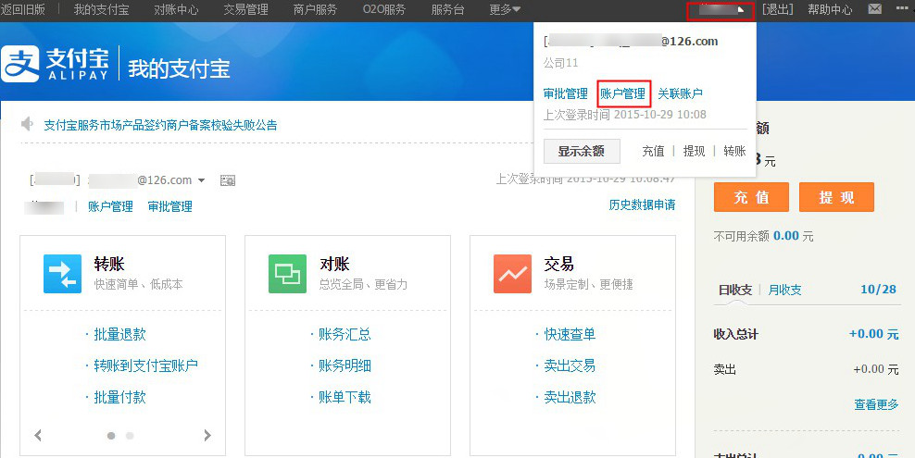
2、根据页面提示填写相关信息（ 注：企业账户只能与企业账户关联），即可完成关联认证。
